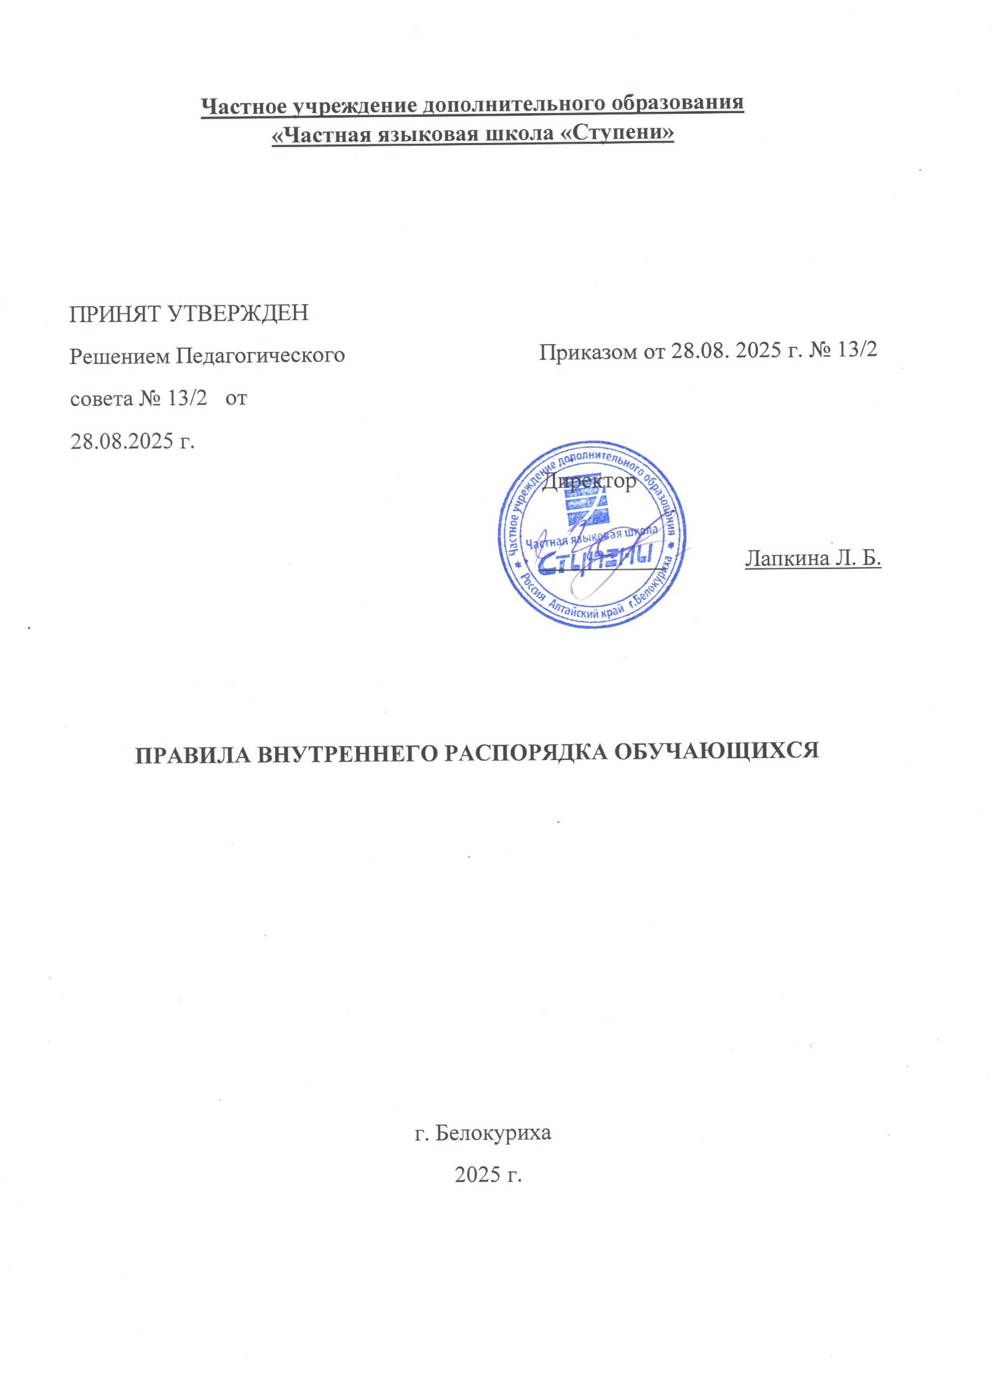

1. ОБЩИЕ ПОЛОЖЕНИЯ

1.1. Правила внутреннего распорядка, обучающихся являются локальным
нормативным актом Частного учреждения дополнительного образования «Частная языковая школа «Ступени» (по тексту – Организация) и устанавливают права и обязанности обучающихся, основные нормы и правила поведения обучающихся, ответственность за нарушение правил обучающимися в
Организации (далее - Правила).
1.2. Правила разработаны в соответствии со следующими нормативными
правовыми актами:
Федеральный закон от 29.12.2012 № 273-ФЗ «Об образовании в Российской
Федерации»;
Устав Частного учреждения дополнительного образования «Частная языковая школа «Ступени»;
локальные нормативные акты, регламентирующие деятельность Организации.
1.3. К обучающимся в зависимости от вида осваиваемой образовательной
программы относятся учащиеся.
1.3.1. Учащиеся - лица, осваивающие дополнительные общеразвивающие
программы.
1.4. В части поддержания установленных в Организации порядка и дисциплины, обеспечения сохранности помещений, оборудования и других материальных ценностей, соблюдения правил противопожарной безопасности действие Правил распространяется на всех посетителей Организации.

2. ПРАВА ОБУЧАЮЩИХСЯ
2.1. Обучающиеся имеют право на:
выбор организации, осуществляющей образовательную деятельность, формы получения образования и формы обучения;
получение информации о содержании образовательных программ, расписании учебных занятий и изменениях в нем, требованиях к прохождению итоговой аттестации, критериях оценивания;
предоставление условий для обучения с учетом особенностей психофизического развития и состояния здоровья;
обучение в полном объеме по дополнительным программам;
обучение по индивидуальному учебному плану, в том числе ускоренное обучение, в пределах осваиваемой образовательной программы в порядке, установленном локальными нормативными актами Организации;
получение знаний, соответствующих современному уровню развития науки,
информационных технологий, техники;
объективную оценку знаний, умений и навыков;
получение соответствующих документов об квалификации и (или) документов об обучении;
уважение человеческого достоинства, защиту от всех форм физического и
психического насилия, оскорбления личности, охрану жизни и здоровья;
свободу совести, информации, свободное выражение собственных взглядов и убеждений;
перевод на обучение, по другой форме обучения в порядке, установленном законодательством об образовании;
бесплатное пользование печатными и электронными образовательными и
библиотечно-информационными ресурсами Организации в период обучения;
пользование оборудованием и оргтехникой Организации;
участие в конференциях, семинарах, иных образовательных мероприятиях,
организуемых Организацией;
ознакомление со свидетельством о государственной регистрации, с Уставом, с лицензией на осуществление образовательной деятельности, с учебной документацией, другими документами, регламентирующими организацию и осуществление образовательной деятельности в Организации;
2.2. Принуждение обучающихся к вступлению в общественные объединения, в том числе в политические партии, а также принудительное привлечение их к деятельности этих объединений и участию в агитационных кампаниях и политических акциях не допускается.
2.3. Запрещается необоснованный отказ в предоставлении образовательных услуг, а также установление прямых или косвенных преимуществ при зачислении на обучение в зависимости от пола, расы, национальности, происхождения, имущественного, социального или должностного положения, возраста, за исключением случаев, предусмотренных законодательством.

3. ОБЯЗАННОСТИ ОБУЧАЮЩИХСЯ

3.1. Обучающиеся обязаны:
выполнять требования Устава, правил внутреннего распорядка обучающихся и иных локальных нормативных актов по вопросам организации и осуществления образовательной деятельности;
добросовестно осваивать образовательную программу, выполнять учебный план, посещать предусмотренные учебным планом или индивидуальным учебным планом учебные занятия, осуществлять самостоятельную подготовку к занятиям, выполнять задания, данные педагогическими работниками в рамках образовательной программы;
во время занятий соблюдать порядок, установленный преподавателем и
направленный на достижение целей и задач, предусмотренных образовательной программой;
соблюдать порядок прохождения текущего контроля успеваемости, промежуточной и итоговой аттестации в установленный срок в соответствии с учебными планами и программами, расписанием занятий;
соблюдать режим образовательного процесса, принятый в Организации; приходить не позднее чем за 5 минут до начала занятий;
уважать честь и достоинство других обучающихся и работников Организации, не создавать препятствий для получения образования другими обучающимися;
соблюдать этику делового общения: доброжелательно и уважительно относиться ко всем обучающимся и работникам Организации; в конфликтной ситуации находить максимально корректное решение; не допускать употребления экспрессивных или жаргонных выражений, ненормативной лексики, ведения разговора на повышенных тонах, раздражения, крика;
соблюдать правила личной и общественной гигиены, носить сменную обувь (в зависимости от погодных условий), соблюдать и поддерживать чистоту в зданиях и помещениях Организации;
бережно относиться к имуществу Организации, содержать кабинеты и помещения в чистоте и порядке, соблюдать правила эксплуатации оборудования, инструмента, инвентаря, сооружений;
возмещать ущерб, причиненный имуществу Организации, в порядке,
предусмотренном законодательством Российской Федерации;
выполнять требования и распоряжения администрации Организации по охране труда, электробезопасности, правил противопожарной безопасности;
не вести политической деятельности на территории Организации, не допускать действий и высказываний, содержащих мотивы политической, идеологической, расовой, национальной или религиозной ненависти, или вражды, в том числе действий и (или) высказываний дискриминационного характера;
вносить плату за обучение в размерах и сроки, установленные договором об
оказании платных образовательных услуг;
иные обязанности, предусмотренные законодательством Российской Федерации.
3.2. Дисциплина в Организации поддерживается на основе уважения человеческого достоинства обучающихся, педагогов. Применение методов физического и (или) психического насилия по отношению к обучающимся не допускается.

4. НОРМЫ И ПРАВИЛА ПОВЕДЕНИЯ

4.1. На территории (в помещениях) Организации запрещается нарушать
установленные нормы и правила поведения, в том числе запрещается:
оскорблять (словами, жестами, действиями) работников Организации или
обучающихся, применять физическую силу для выяснения отношений;
создавать шумовые помехи, препятствующие осуществлению образовательного процесса, использовать средства мобильной связи во время проведения занятий;
выносить оборудование и другое имущество Организации из учебных и других помещений; использовать имущество Организации в личных целях, наносить на стены, столы и в других местах какие-либо надписи и рисунки, расклеивать и вывешивать объявления;
приносить товары для продажи и осуществлять торговлю такими товарами;
приносить и распивать энергетические, алкогольные, спиртосодержащие напитки и пиво, находиться в состоянии алкогольного, наркотического или токсического опьянения, приносить, употреблять и распространять наркотические средства, психотропные вещества, а также курительные смеси, содержащие наркотические средства и психотропные вещества, совершать иные действия, за которые действующим законодательством предусмотрена административная или иная ответственность;
принимать пищу и напитки в учебных помещениях, мусорить;
курить в помещениях Организации и на его территории;
приносить взрывчатые, легковоспламеняющиеся и токсичные вещества,
огнестрельное, газовое и холодное оружие;
играть в азартные игры, в том числе в компьютерные;
нарушать санитарно-гигиенические правила и нормы; правила противопожарной безопасности и техники безопасности;
находиться в Организации позже установленного времени окончания его работы, а также в выходные и нерабочие праздничные дни (кроме случаев выполнения неотложных работ по разрешению Директора Организации);
осуществлять кино-, фото- и видеосъемку в помещениях и на территории
Организации без разрешения Директора Организации.
противодействовать представителям руководства Организации, другим работникам Организации, привлекаемым к проведению работы по обеспечению порядка, предупреждению и пресечению правонарушений.
4.2. В целях обеспечения надлежащего правопорядка на территории Организации, пресечения противоправных действий, нарушающих общепринятые нормы морали, этические нормы, должностные лица Организации и сотрудники Организации наделяются
следующими правами:
входить беспрепятственно в учебные и технические помещения Организации для пресечения нарушений общественного порядка, норм морали и нравственности, с целью выявления и установления личности нарушителей;
при пресечении неправомерных, в том числе аморальных действий, устанавливать личность нарушителей и с этой целью должностные лица Организации, сотрудники Организации вправе требовать от обучающихся и иных находящихся на территории Организации лиц предъявления паспорта или других документов, удостоверяющих личность.

5. ОТВЕТСТВЕННОСТЬ ЗА НАРУШЕНИЕ ПРАВИЛ

5.1. За неисполнение или нарушение Устава, Правил внутреннего распорядка обучающихся и иных локальных нормативных актов по вопросам организации и осуществления образовательной деятельности, систематические пропуски учебных занятий по решению Директора Организации к обучающимся могут быть применены меры дисциплинарного взыскания — замечание, отчисление из Организации.
5.2. Отчисление из Организации как мера дисциплинарного взыскания применяется, если иные меры дисциплинарного взыскания и меры педагогического воздействия не дали результата и дальнейшее пребывание обучающегося в Организации оказывает отрицательное влияние на других обучающихся, нарушает их права и права работников Организации, а также нормальное функционирование Организации.
5.3. Не допускается применение мер дисциплинарного взыскания к обучающимся во время их болезни, академического отпуска, иного отсутствия по уважительной причине, подтверждаемой документом.
5.4. При выборе меры дисциплинарного взыскания учитывается тяжесть
дисциплинарного проступка, причины и обстоятельства, при которых он совершен, предыдущее поведение обучающегося, его психофизическое и эмоциональное состояние, а также мнение советов, обучающихся (при наличии).
5.5. За утрату, уничтожение, повреждение оборудования или другого имущества Организации, нарушение правил его использования, повлекшее вышеуказанные последствия, обучающийся несет ответственность (в том числе материальную) в порядке, установленном нормами действующего законодательства.

6. ЗАКЛЮЧИТЕЛЬНЫЕ ПОЛОЖЕНИЯ

6.1. Правила входят в перечень локальных нормативных актов Организации и являются обязательными для исполнения всеми обучающимися и посетителями Организации.
6.2. Правила подлежат размещению на официальном сайте Организации в
информационно-телекоммуникационной сети «Интернет».
6.3. Правила подлежат исполнению на всей территории Организации, в иных местах организованного проведения учебных и практических занятий, во время массовых и культурных мероприятий.

